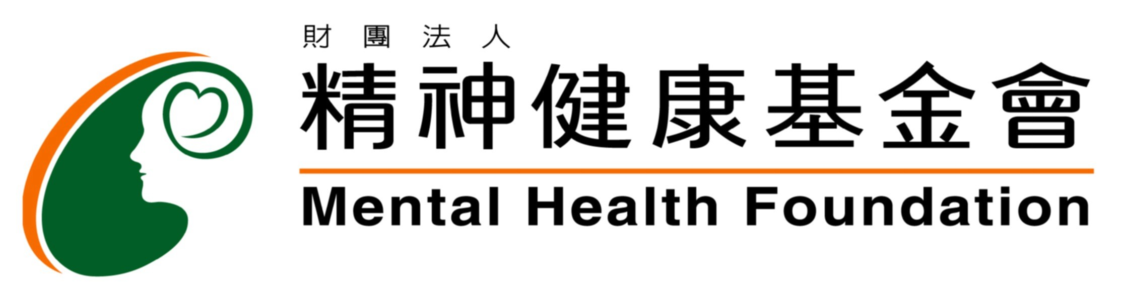
定期定額信用卡、郵局自動轉帳付款授權書
- 請於每月10日以前確定您的帳戶有足夠的金額，若有餘額不足或信用卡額度不足／停用，將不予扣款，本會將另行通知，於下次再行扣款。
- 若需更改本授權書內容，請於每月5日以前以書面通知本會，由本會轉知金融機構取消或更改。
★信用卡請款、郵局授權自動轉帳日期：每月15日 ◎填表日期： 年 月 日
立授權書人帳戶資料 |  |  |  | 捐款人收據資料（與立授權書人同一人可免填）
持卡人姓名  （帳戶人） |  |  |  | 捐款人姓名
身份證字號 |  | □□□□□□□□□□  （公司行號請寫統一編號） |  | 身份證字號 |  | □□□□□□□□□□  （公司行號請寫統一編號）
出生日期 |  | 民國 年 月 日 |  | 出生日期 |  | 民國 年 月 日
聯絡地址 |  | □□□  縣（市） 市區 路 鄉鎮 街  段 巷 弄 號 樓 室
聯絡電話 |  | （白天） （晚上） （手機）
E-mail |  |  |  |  | 傳真Fax
以下授權書僅能選定其中一種捐款方式（信用卡或郵局定期轉帳）
信 用 卡 資 料 |  |  |  |  | 郵局直接轉帳捐款資料
卡別：○VISA ○ MASTER ○ JCB ○聯合信用卡(U CARD)  卡號：□□□□□□□□□□□□□□□□  信用卡有效期限：□□月／西元□□□□年  發卡銀行  持卡人簽名：  （請與信用卡背面相符） |  |  |  |  | 直接轉帳付款之類別、帳號：（請勾選一項）  - ○存簿儲金：  局號： - 帳號： -  - ○劃撥儲金：  帳號：  立委託書人親簽：__________________  （您的簽章即表示您同意本授權書的約定）
- 每月固定金額：（請勾選）□500元 □1,000元 □1,500元 □2,000元 □3,000元 □其他 元。
- 單次捐款：(請勾選) □500元 □1,000元 □1,500元 □2,000元 □3,000元 □其他 元
- 捐 款 用 途 ：（請勾選）
□ 推廣精神健康教育（大眾精神健康教育課程與教材）
□ 推動精神病理研究（人文與神經生物層面之精神病理相關研究）
□ 籌設腦博物館（腦神經功能與神經科學大眾教材，展示設備與場地設置）
- 收據寄發方式：○每月寄發 ○年度彙總
- 心靈座標雙月刊：
□需要___份，用途：○送給親朋好友閱讀○工作需要○其他 □不需要
注意  事項 | （1）以上資料請〝務必〞填寫完整，以便查詢與聯繫。  （2）郵局轉帳需要一式三份！請捐款人填寫完畢後影印三份，分別〝親簽〞後，郵寄至本會。  （3）信用卡捐款人請將本表傳真或是郵寄至本會即可。  （4）扣款日以授權書生效的下一個月份起開始扣款。例：2/5授權書生效，3/15開始自動扣款。  （5）授權扣款：自即日起到接獲您通知取消或變更授權為止，若遇到信用卡到期，則需重新授權。
主 辦 行 審 查 |  |  | 核 章 經 辦 |  |  |  |  | 財團法人精神健康基金會審查
主管： 經辦： |  |  | 主管： 經辦： |  |  |  |  | 覆核： 經辦：
◎地址：100台北市羅斯福路一段22號6樓 ◎電話：02-23279938 ◎傳真：02-23279883 ◎ http://www.mhf.org.tw

